Osnovna šola Frana Erjavca Nova Gorica
Kidričeva ulica 36, 5000 Nova Gorica

PLAN DELA ZA ČETRTEK, 16.4.2020
ČETRTEK
NIT | Ponavljanje in utrjevanje
NIT | Ponavljanje in utrjevanje
MAT | Masa – spreminjanje
TJA
DDP | Zgodba ob sličicah

NARAVOSLOVJE IN TEHNIKA
Kot smo se danes dopoldan dogovorili, je tvoja naloga pri naravoslovju, da ponoviš snov. Ne samo človeškega telesa, ampak tudi staro snov, ki bo namenjena tudi spraševanju.
MATEMATIKA
Preberi prosojnico in sledi navodilom.
DODATNI IN DOPOLNILNI POUK ( ZA VSE)
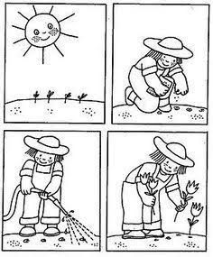

Sestavi zgodbico ob danih sličicah. Sličice uredi, da bo vrstni red dejanj pravilen in potem zgodbo zapiši v zvezek za slovenščino (jezik).

